Когда нужно ставить коронку на зуб? Какие недостатки есть у искусственных коронок? И другие вопросы о «короночном» протезировании
Зубная коронка похожа на чехол для зуба. Обычно она окружает зуб со всех сторон и полностью повторяет его анатомическую форму.
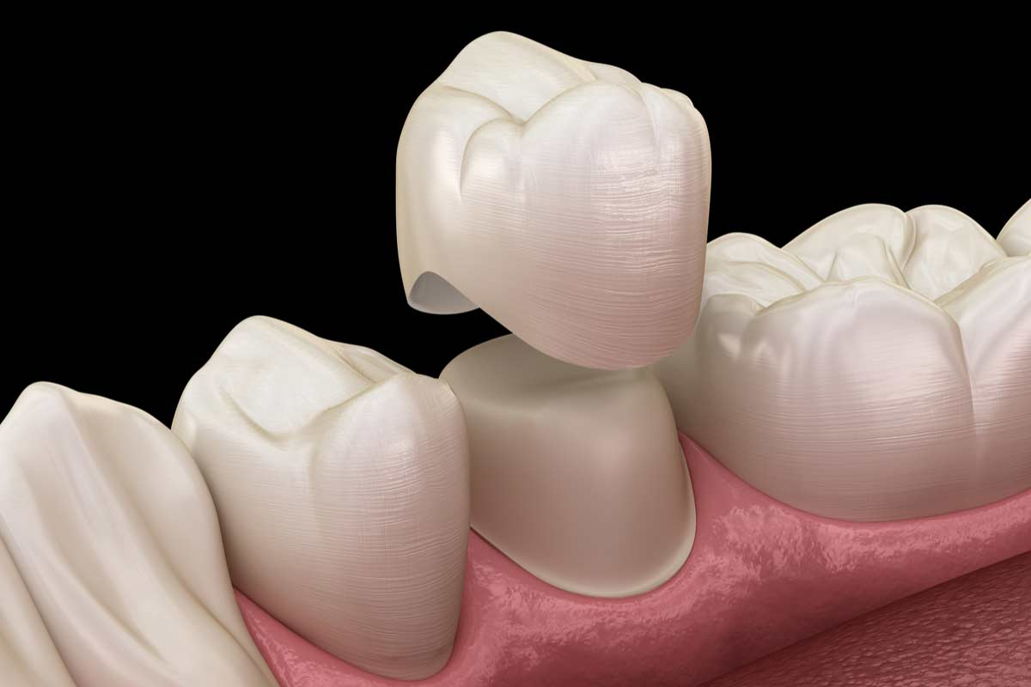
Показания к протезированию определяет стоматолог. Чаще всего коронки устанавливают на сильно разрушенные зубы, у которых сохранилось менее половины коронковой части. Ставить пломбу в такой ситуации нельзя - она будет неравномерно распределять нагрузку на зуб. Со временем это приведет либо к сколу самой пломбы, либо к сколу оставшихся стенок зуба. Если такой скол уйдет под десну, зуб придется удалять.
Покрывать коронками также рекомендуется депульпированные зубы (с удаленным сосудисто-нервным пучком). Дело в том, что из-за потери кровоснабжения зуб становится более хрупким - его корень может сломаться. Коронка укрепляет сохранившиеся ткани и снижает риск переломов. Кроме того, она герметично закрывает пролеченные корневые каналы и защищает их от проникновения микробов.
Иногда коронки устанавливаются с эстетической целью — чтобы скорректировать цвет или форму зуба. Это делается в тех случаях, когда другие методы косметической коррекции (отбеливание, винирование) неэффективны.

Правда, что под коронками портятся зубы?
Качественно изготовленная конструкция испортить зуб не может. Пространство между коронкой и зубом заполняется тонким слоем цемента, который никак не воздействует на зуб. Под протезом все сухо, герметично, микробы и остатки пищи туда не проникают - зуб не портится и не «гниет». Давление при жевании равномерно распределяется с коронки на зуб. Благодаря этому он не скалывается, не ломается - срок его жизни продлевается еще на несколько десятков лет (при условии, что пациент хорошо ухаживает за полостью рта).

Из каких материалов изготавливаются коронки?

Металлические коронки
Первый появившийся вид коронок, однако применение находит до сих пор. Изготавливают из различных сплавов металлов. Металлические зубные коронки обеспечивают полное восстановление жевательной функции зуба, но по внешнему виду они самые неэстетичные. Цена зубных коронок из металла одна из самых доступных.
Кроме этого, при протезировании металлом стоит учесть, что нельзя применять коронки сразу из нескольких видов металла. Если во рту у пациента уже есть стальная конструкция, в дальнейшем придется фиксировать коронки только из этого материала. В противном случае может развиться гальванический синдром, который проявляется жжением во рту и «металлическим» привкусом.

Металлокерамические зубные коронки.
Средний вариант, сочетающий в себе прочность и относительно естественный внешний вид. Внутренняя часть конструкции выполнена из металла, а внешняя – из керамики. При всех имеющихся преимуществах металлокерамическое протезирование уступает цельнокерамическому, так как даже при незначительном убывании десны становится заметен металлический ободок.
Керамические.
Самый дорогой и самый эстетичный вид. Помимо того, что керамика позволяет создавать конструкции с той же прозрачностью и цветом, как и у натуральных зубов, она еще является самым биосовместимым материалом из всех выше описанных. Керамические коронки без примесей металла — идеальный вариант для протезирования в зоне улыбки, а вот для жевательных зубов, к сожалению, они не всегда подходят из-за некоторых проблем с прочностью.

Какие недостатки есть у зубов, покрытых коронками?
Недостаток один: такие зубы нуждаются в более тщательном уходе, чем зубы без коронок.
Дело в том, что граница между зубом и искусственной коронкой является благоприятным местом для прикрепления микробов. Если эту зону плохо очищать, налет в ней будет накапливаться. Со временем это приведет к воспалению десны, развитию кариеса и, как следствие, к разрушению зуба под коронкой.
Чтобы избежать проблем, за полостью рта важно хорошо и регулярно ухаживать. В дополнение к щетке и пасте желательно также обзавестись зубными ершиками и ирригатором.

Сколько времени занимает установка коронки?
Подготовка к установке зубной коронки — процесс долгий, но необходимый, если вы хотите, чтобы протез прослужил много лет и не доставлял никакого дискомфорта. Классическая подготовка проходит в 7 этапов.
- Осмотр
Дать заключение о целесообразности протезирования при помощи зубной коронки врач в состоянии уже на первичном приеме после тщательного осмотра ротовой полости. Он произведет оценку состояния, в котором находятся зубы и десны. Предложит индивидуальный план лечения. Проинформирует о том, какой материал для коронки предпочтителен в вашем конкретном случае. Подберет оптимальный цвет для будущей коронки, чтобы ее было невозможно отличить от родных зубов.
- Рентген
Наличие рентген-снимка проблемного зуба является главным условием при подготовке к протезированию. Руководствуясь данными, полученными из него, стоматолог сможет решить, возможно ли в принципе восстановление зуба с помощью коронки или стоит искать альтернативные варианты решения проблемы.
- Терапия
Третий принципиально важный этап — лечение всех очагов инфекции в полости рта. Прежде чем установить коронку, необходимо удалить накопившийся зубной камень и пролечить кариес.
- Удаление пульпы
В большинстве случаев протезированию коронкой предшествует процесс депульпирования зуба (или, как часто говорят пациенты, «удаления нерва».
- Препарирование
Иначе говоря — обточка зуба, когда удаляют слой дентина, равного толщине будущей коронки.
- Снятие слепков
Чтобы коронка на зуб села предельно точно, с зубов снимают слепки.
- На заключительном визите во рту примеряется готовая коронка. Если все хорошо, она окончательно цементируется.

Зубная боль под коронкой
Современные материалы позволяют делать зубные коронки, максимально точно прилегающие к тканям препарированного зуба, однако, как ни печально, у пациента порой складывается ощущение, что у него болит зубная коронка. Конечно же, болит вовсе не коронка, а зуб под ней. Зубная боль под коронкой может означать несколько различных проблем, однако самая распространенная – это образование вторичного кариеса в месте прилегания коронки к тканям зуба. Если это случилось, будьте готовы снять зубные коронки, вторично препарировать зубы и устанавливать новые ортопедические конструкции. Если этого не сделать, зуб под коронкой может полностью разрушиться, что приведет к его потере.

Неприятный запах из-под коронки
Запах из-под зубной коронки возникает при попадании под протез остатков пищи или слюны. Бактерии в данной среде размножаются быстрее, вызывая неприятный запах. Воспалительные процессы в зубных тканях под протезом также приводят к неприятному запаху.

Что делать, если слетела коронка с зуба?
Протез может выпасть при установке на некачественный цемент или при нарушении технологии изготовления самой конструкции. Если слетела зубная коронка, необходимо как можно скорее записаться на прием к стоматологу. Специалист проведет диагностику, выяснит причину и предложит варианты дальнейших действий.

Март 2022

Врач-стоматолог-ортопед Барабанова Ю.Ю.

